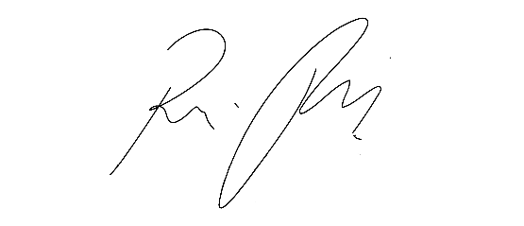
INDICAÇÃO nº 1098/2021
Súmula: Solicita providências do Executivo junto a Secretaria de Infraestrutura e Serviços Urbanos – Sr. Marcos de Oliveira Anjos, para que realize a operação Tapa Buraco e limpeza na Rua Serra do Caiapó em frente aos números 305 e 406 – Jd. Rosemary, neste município.
INDICO à Mesa, na forma regimental vigente, que seja oficiado ao Excelentíssimo Igor Soares Prefeito Municipal, junto a Secretaria de Infraestrutura e Serviços Urbanos, para que realize a operação Tapa Buraco na Rua Serra do Caiapó em frente aos números 305 e 406 – Jardim Rosemary, neste município. Seguem fotos.
JUSTIFICATIVA
Senhor Presidente,
Senhores Vereadores,
Senhoras Vereadoras.
Peço a intervenção desta conceituada secretaria em atender o pedido do morador da rua citada, para que realize a operação tapa buraco e limpeza no local.
Vendo as fotos podemos constatar que a o problema está bem preocupante, pois a segurança dos pedestres e dos veículos ficam comprometidas, mesmo porque em um dos locais por ter um acúmulo grande de lixo acaba “tampando” a visão do buraco no asfalto e a consequência de um acidente maior será inevitável.
Acredito que o processo deva ser incluído no cronograma da municipalidade o mais rapidamente possível.

Sala das Sessões Bemvindo Moreira Nery, 10 de março de 2021.

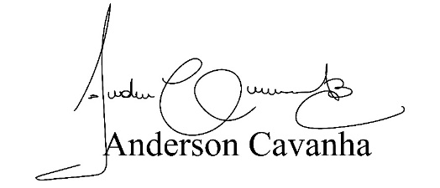
(Bruxão Cavanha – PL)
Vereador
